Pozdravljeni devetošolci.
Pregledala sem rezultate kviza in ugotovila, da ga nekateri niste rešili, nekateri pa ste imeli slab rezultat.

Iskrene čestitke ob uspešno rešenem kvizu Grafika in Exlibris

Tisti, ki ste kviz rešili nad 80%, iskreno čestitam, saj vam te vaje ni potrebno ponovno reševati, razen če želite izboljšati rezultat. Tisti, ki ste jo rešili pod 80% oz. je še niste, pa jo rešite ponovno. Spodaj so vsa navodila.

POZNAVANJE LIKOVNIH POJMOV : potrebuješ računalnik, miško – KVIZ Grafika, Exlibris

Pred vami je ponovno kviz, s katerim boste preizkusili svoj spomin in znanje. Za večjo uspešnost, predlagam, da ponoviš vse o grafiki in exlibrisu, ki je v mapi GRAFIKA-delovni list. Kviz je narejen v programu Kahoot. Najprej zagledaš vprašanje, potem se pojavi slika in 4 (ali manj) možni odgovori, eden je pravilen. Čas odgovarjanja je omejen.
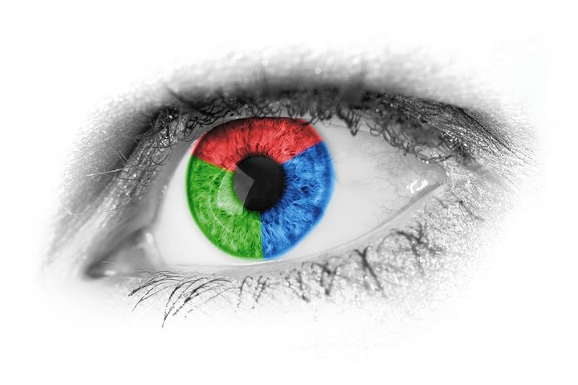
POPRAVA

Pojdi na: kahoot.it
In vtipkaš PIN: 06557094

Nickname: Vpiši svoje ime, priimek prosim!

Čas za reševanje imaš do PETKA, 24.4.2020, do 12. ure!

